ANÁLISIS EXPLORATORIO DE DATOS
Orange Data Mining - Dataset hogares.csv
Grupo | Query Squad
Integrantes | Bertolotti, Bechka, Cayol, Lopez y Mendizabal
Dataset: 100 hogares ficticios, 7 variables y sin valores faltantes. El informe responde los seis puntos de la guía utilizando Column Statistics, Python Script, Scatter Plot, Box Plot y Correlations.

1. Tendencia central y dispersión
Variable | Media | Mediana | Desv. estándar | Varianza
IngresoMensual | $ 91.719,88 | $ 91.055,67 | $ 32.723,83 | 1.070.849.376,23
GastoMensual | $ 62.151,29 | $ 62.352,30 | $ 25.105,21 | 630.271.564,74
EdadPromedioHogar | 40,19 | 38,00 | 16,64 | 276,86

Interpretación: Ingreso y gasto presentan medias y medianas cercanas. En EdadPromedioHogar la dispersión se ve afectada por valores extremos. Como los datos son ficticios y no tienen una fecha económica de referencia, los montos se interpretan dentro del propio dataset.

2. Máximos y mínimos
Variable | Mínimo | Máximo
IngresoMensual | $ 40.607,43 | $ 148.557,56
GastoMensual | $ 20.623,87 | $ 127.691,44
EdadPromedioHogar | -5 | 120

Interpretación: Los extremos de ingresos y gastos son posibles dentro del conjunto. En EdadPromedioHogar, -5 es imposible y 120 es extremadamente improbable como promedio de un hogar; son señales claras de datos anómalos.

3. Relación entre variables
Se comparó EdadPromedioHogar con IngresoMensual y GastoMensual mediante Scatter Plot.
Relación | Correlación (r)
EdadPromedioHogar - IngresoMensual | -0,0096
EdadPromedioHogar - GastoMensual | -0,0509

Interpretación: No se observa una tendencia lineal clara: los puntos están dispersos y ambas correlaciones son prácticamente cero.
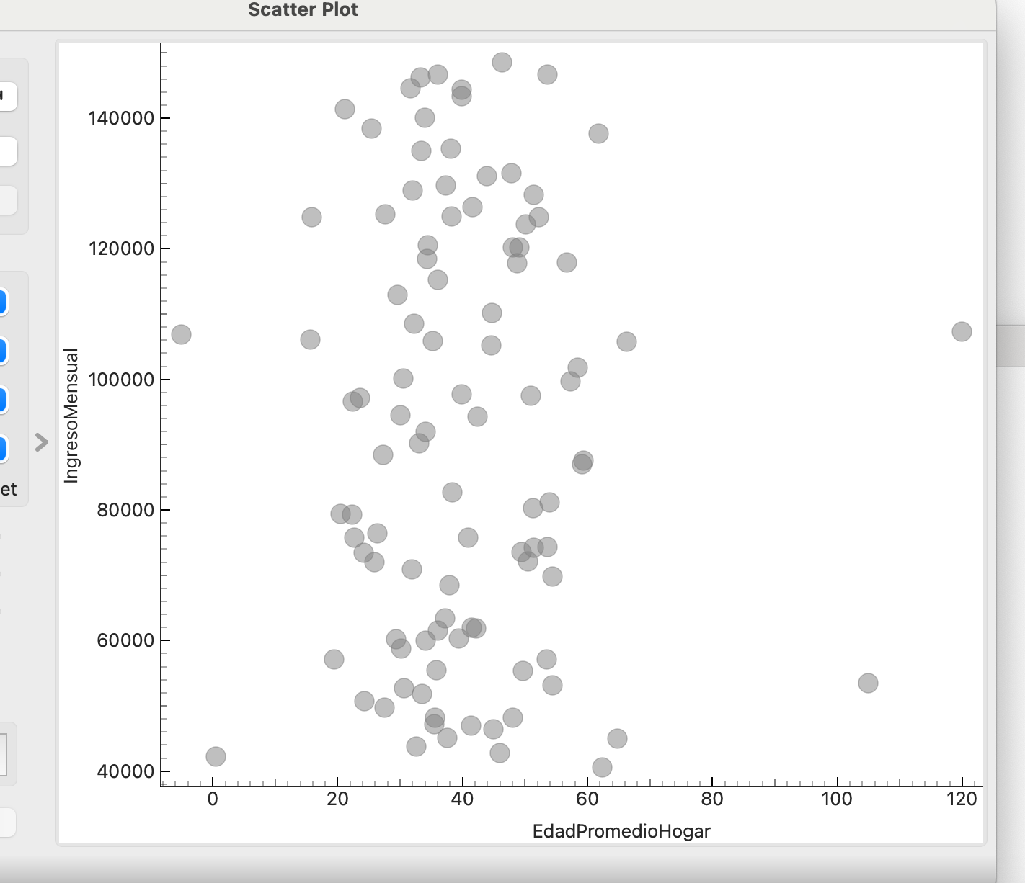 | 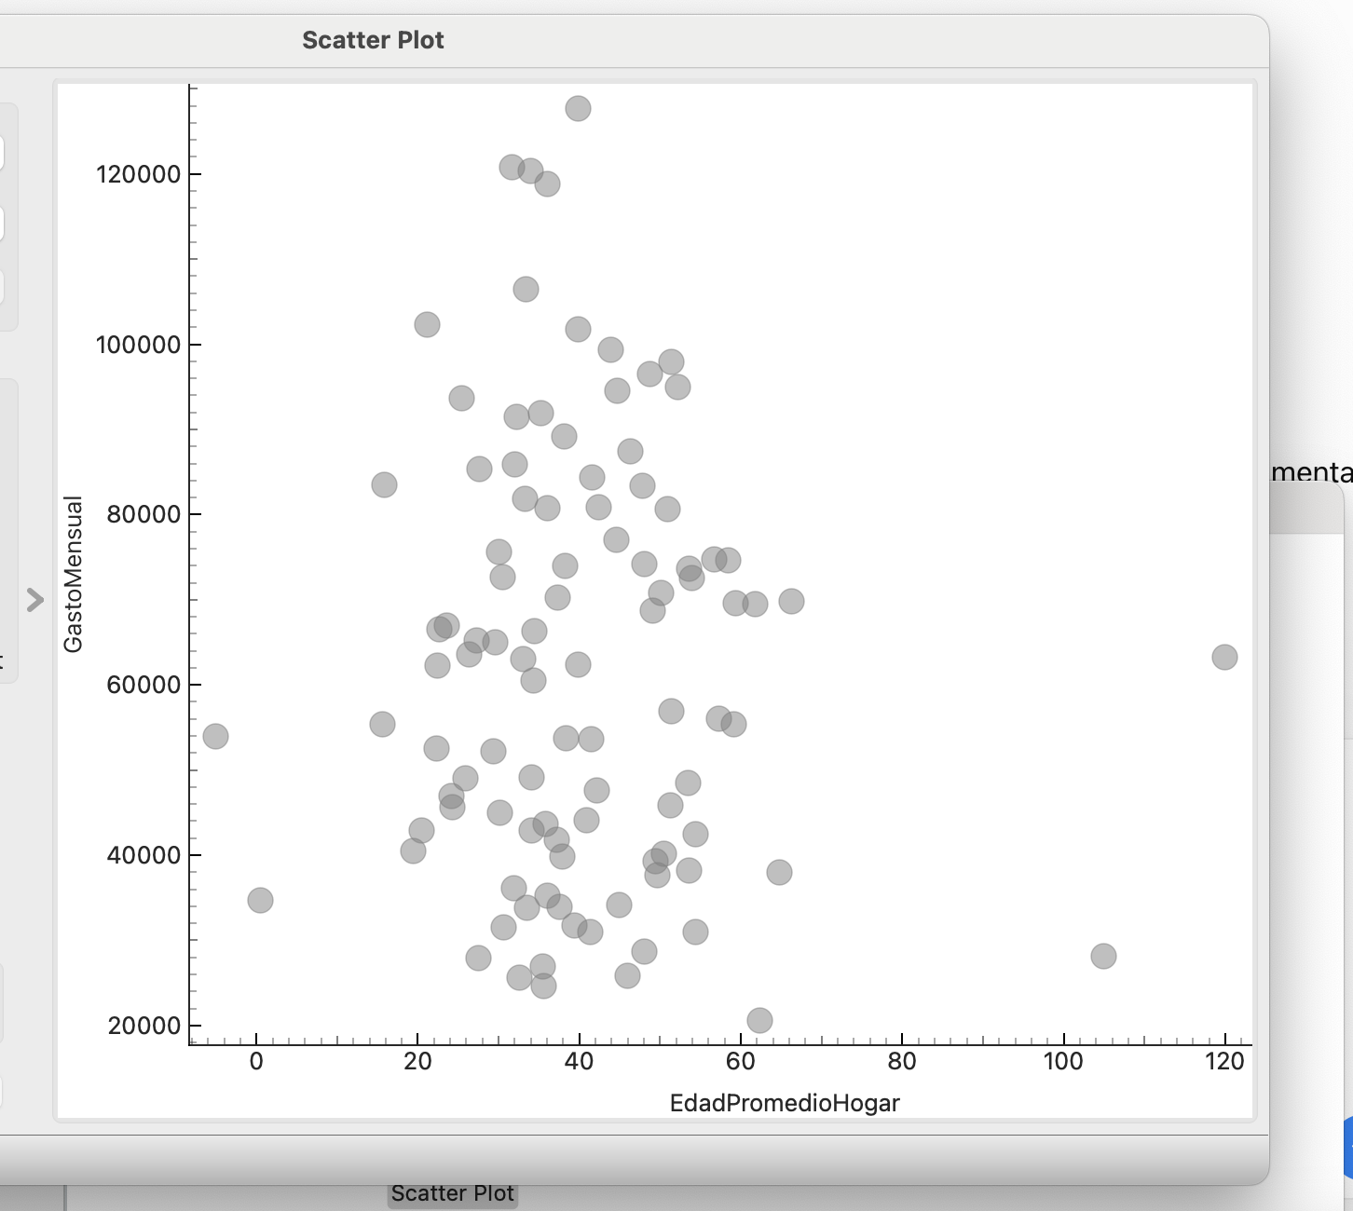

4. Análisis de outliers
HogarID | EdadPromedioHogar | Observación
11 | 0,5 | Extremadamente bajo
21 | 120 | Extremadamente alto
31 | -5 | Valor imposible
41 | 105 | Extremadamente alto

Interpretación: Los outliers relevantes se concentran en EdadPromedioHogar. Pueden explicarse por errores de carga, errores de medición o valores introducidos para evaluar la detección de anomalías.
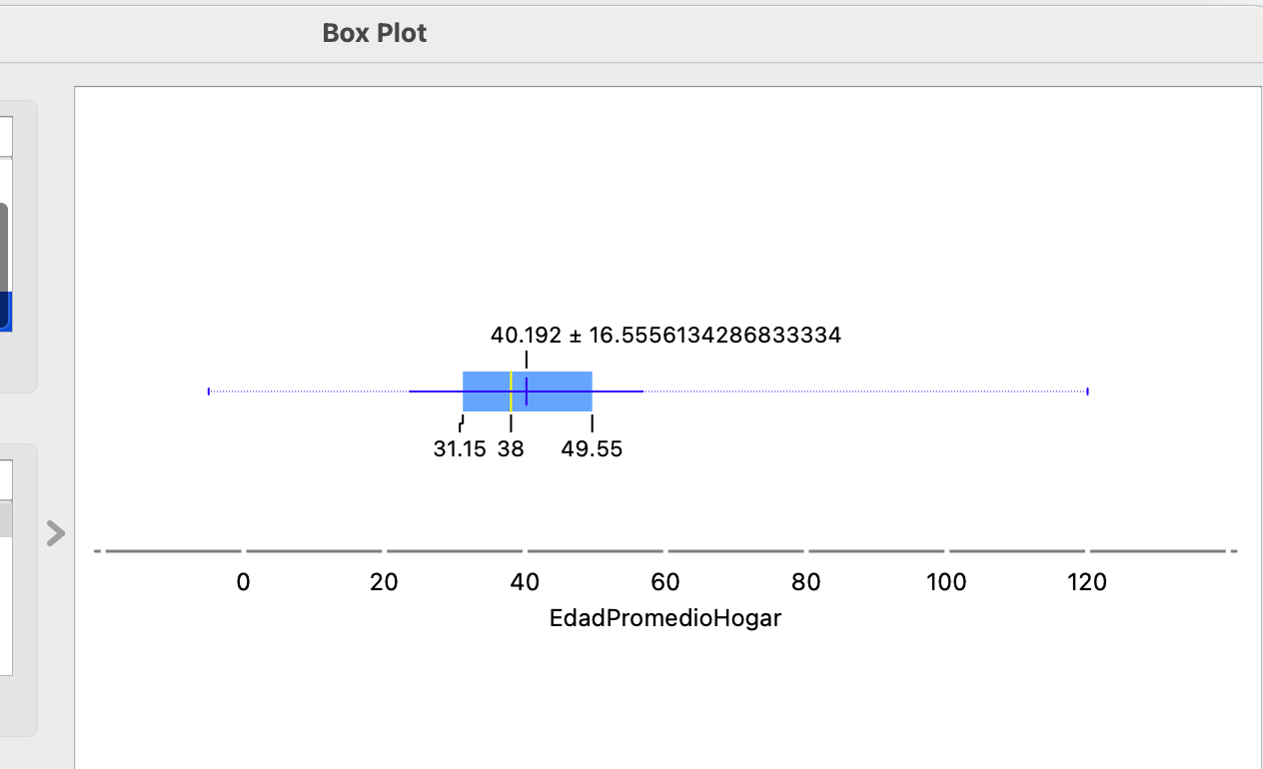

5. Comparación entre grupos
Se comparó la EdadPromedioHogar por tipo y zona de vivienda.
Agrupación | Categoría | n | Media | Mediana
TipoVivienda | Casa | 47 | 36,92 | 34,30
TipoVivienda | Departamento | 53 | 43,09 | 41,60
ZonaVivienda | Rural | 32 | 49,32 | 50,30
ZonaVivienda | Suburbana | 34 | 38,91 | 36,00
ZonaVivienda | Urbana | 34 | 32,89 | 32,30

Interpretación: Los departamentos muestran mayor edad que las casas. Por zona aparece un patrón más claro: Rural > Suburbana > Urbana. Estas son diferencias descriptivas; con Box Plot solo no puede afirmarse significancia estadística.

6. Correlaciones
Variables | r
IngresoMensual - GastoMensual | 0,8952
IngresoMensual - NumPersonas | -0,0142
IngresoMensual - EdadPromedioHogar | -0,0096
GastoMensual - NumPersonas | 0,0588
GastoMensual - EdadPromedioHogar | -0,0509
NumPersonas - EdadPromedioHogar | -0,0495

Interpretación: La relación destacada es IngresoMensual-GastoMensual (r = 0,8952): asociación positiva fuerte. El resto de las correlaciones son cercanas a cero y no muestran relaciones lineales importantes.

Conclusión
El análisis muestra que ingresos y gastos están fuertemente asociados; la edad promedio del hogar no se relaciona linealmente con esos montos; y EdadPromedioHogar contiene cuatro valores atípicos que deberían revisarse antes de análisis posteriores. También se observa una mayor edad promedio en zonas rurales que en suburbanas y urbanas.

Workflow final en Orange
El flujo utilizado reúne los widgets necesarios para responder la guía. Se recomienda entregar este informe junto con el archivo .ows de Orange.
